Методы распознавания образов

Лабораторные работы

Общие замечания

Каждый студент должен выполнить несколько лабораторных работ. Каждая работа как правило предполагает проведение некоторых аналитических расчетов и написание программы, реализующей те или иные методики анализа данных и (или) имитационного моделирования. При защите задания студент предоставляет отчет о выполненной работе (можно в виде файла формата Word) и программу (исходный текст и выполняемый программный модуль).
Отчет обязательно включает:
- номер варианта;
- точную исходную формулировку задания;
- подробное описание хода решения аналитической части задания;
- описание программной части.
При защите задания студент демонстрирует работу программы и в ходе собеседования с преподавателем показывает владение всеми деталями аналитического и программного решения задачи. По итогам собеседования студент получает или не получает зачет по текущему заданию.

Лабораторная работа № 1

Тема: Случайные события. Решение типовых задач на нахождение вероятности случайных событий аналитическими методами и методом имитационного моделирования на ЭВМ.

Задание: Каждый студент должен решить две теоретико-вероятностных задачи, одну - на тему “Классические вероятности”, другую - на тему “Геометрические вероятности”. Условия задач приведены ниже.

Варианты: Назначаются на основе порядкового номера студента в списке преподавателя (см. журналы успеваемости и посещаемости)

Номер студента | “Классическая” задача | “Геометрическая” задача | Номер студента | “Классическая” задача | “Геометрическая” задача
1 | 1 | 6 | 9 | 1 | 5
2 | 2 | 5 | 10 | 2 | 6
3 | 3 | 4 | 11 | 3 | 3
4 | 4 | 3 | 12 | 4 | 4
5 | 5 | 2 | 13 | 5 | 1
6 | 6 | 1 | 14 | 6 | 2
7 | 2 | 4 | 15 | 3 | 1
8 | 4 | 6 | 16 | 5 | 6

“Классические вероятности. Решение аналитическими методами и
методами имитационного моделирования на ЭВМ”

Вариант 1. Из колоды (36 карт) наудачу извлекаются 3 карты. Найти вероятность того, что сумма очков этих карт будет равна 21.

Вариант 2. Определить вероятность того, что номер первой встретившейся автомашины: а) не содержит одинаковых цифр; б) имеет пару (только одну) одинаковых цифр; в) имеет три одинаковые цифры; г) содержит две пары одинаковых цифр. (Все номера четырехзначные начиная с 0000 до 9999, не повторяющиеся, равновозможные )

Вариант 3. Имеются пять билетов стоимостью по 1 рублю, три билета по 3 рубля и два билета по 5 рублей. Наугад берутся три билета. Определить вероятность того, что: а) хотя бы два из этих билетов имеют одинаковую стоимость; б) все три билета в сумме стоят 7 рублей.

Вариант 4. Определить вероятность угадывания в розыгрыше лотереи "Спортлото 5 из 36" : а) трех, б) четырех, в) пяти номеров. (Примечание: Играющий в билете "Спортлото" зачеркивает 5 номеров в таблице из 36 номеров. Эти пять номеров сравниваются с пятью номерами, выбранными организаторами лотереи в результате случайного розыгрыша. По количеству совпавших номеров играющий получает соответствующее вознаграждение. )

Вариант 5. Найти вероятность того, что при случайном размещении шаров по ящикам ровно один ящик окажется пустым. ( В имитационном эксперименте число запрашивается у пользователя. )

Вариант 6. Определить вероятность того, что при шести бросаниях кости выпадут все разные цифры. (Кость - кубик с нанесенными на его грани цифрами от 1 до 6).

“Геометрические вероятности. Решение аналитическими методами и
методами имитационного моделирования на ЭВМ”

Вариант 1. Начерчены пять концентрических окружностей, радиусы которых равны соответственно 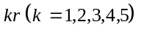. Круг радиуса и два кольца с внешними радиусами и заштрихованы. В круге радиуса наудачу выбрана точка. Определить вероятность попадания этой точки : а) в круг радиуса , б) в заштрихованную область.

Вариант 2. На отрезке длиной L наудачу ставятся две точки, в результате чего этот отрезок оказывается разделенным на три части. Определить вероятность того, что из трех получившихся частей отрезка можно построить треугольник.

Вариант 3. Задача Бюффона. Плоскость разграфлена параллельными прямыми, отстоящими друг от друга на расстоянии L. Найти вероятность того, что наудачу брошенная игла длиной l (l<L) пересечет какую-либо прямую. (Подсказка: элементарное событие - выбор расстояния X от центра иглы до ближайшей линии и угла наклона иглы к линии из интервала 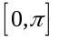).

Вариант 4. Прямоугольная решетка состоит из цилиндрических прутьев радиуса . Расстояния между осями прутьев равны соответственно и . Определить вероятность попадания шариком диаметра в решетку при одном бросании без прицеливания, если траектория шарика перпендикулярна плоскости решетки. Вычислить при 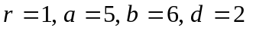.

Вариант 5. В круге радиуса R проводятся хорды параллельно заданному направлению. Какова вероятность того, что длина наугад взятой хорды не более R, если равновозможны любые положения точек пересечения хорды с диаметром, перпендикулярным выбранному направлению?

Вариант 6. На отрезке длиной наудачу выбраны две точки. Какова вероятность, что расстояние между ними меньше , где ?

Примечания к методике имитационного моделирования

Оценивание искомой для данной задачи вероятности некоторого события А методом имитационного моделирования проводится следующим образом. С помощью датчика случайных чисел на ЭВМ имитируется вероятностный опыт, описанный в задаче. В результате опыта событие А может произойти либо не произойти. Опыт программно воспроизводится большое число раз N и при этом подсчитывается количество случаев М, когда событие А произошло. Отношение М к N дает оценку истинной вероятности события А. Эта оценка тем точнее, чем большее количество экспериментов было проведено. В программах это число N должно запрашиваться у пользователя, и следует иметь ввиду, что оно может быть весьма большим - до нескольких миллионов. Совпадение с достаточной точностью полученного студентом точного аналитического ответа и его оценки методом имитационного моделирования (при условии адекватности программного кода условию задачи) - основание для признания задания выполненным.

Примечание к задаче 1. Для моделирования событий с конечным числом n равновозможных элементарных исходов предлагается использовать стандартную функцию int random(int n), возвращающую при каждом вызове псевдослучайное число из диапазона [0,n-1]. Каждому такому числу соответствует определенный элементарный исход опыта. Произвольное “сложное” событие А полагается произошедшим, если разыгранный программой элементарный исход “благоприятен” этому событию.

Примечание к задаче 2. Для моделирования событий с бесконечным числом исходов, интерпретируемых как случайный равновозможный выбор точки из некоторого вещественного диапазона [a,b], включить и использовать следующую функцию
double drandom(double a, double b) { return a+(b-a)*rand()/RAND_MAX; }
Здесь rand() - стандартная функция языка С++ (возвращает целое число из диапазона [0, RAND_MAX]).

Лабораторная работа № 2

Тема: Случайные величины: законы распределения, числовые характеристики. Моделирование случайных величин с заданными законами распределения. Оценивание числовых характеристик и законов распределения по выборочным данным

Задание: Каждый студент должен провести теоретическое и компьютерное исследование двух случайных величин: дискретной и непрерывной.

Варианты: Назначаются на основе порядкового номера студента в списке преподавателя.

Номер студента | Дискретные случайные величины | Непрерывные случайные величины | Номер студента | Дискретные случайные величины | Непрерывные случайные величины
1 | 1 | 6 | 9 | 1 | 5
2 | 2 | 5 | 10 | 2 | 6
3 | 3 | 4 | 11 | 3 | 3
4 | 4 | 3 | 12 | 4 | 4
5 | 5 | 2 | 13 | 5 | 1
6 | 6 | 1 | 14 | 6 | 2
7 | 2 | 4 | 15 | 3 | 1
8 | 4 | 6 | 16 | 5 | 6

Часть I. Дискретные случайные величины

Задача 1
Мишень состоит из круга 1 и двух концентрических колец 2 и 3. Попадание в круг 1 дает 10 очков, в кольцо 2 - 5 очков, в кольцо 3 - (-1) очко. Вероятности попадания соответственно равны : 0.5, 0.3 и 0.2 . Производится три выстрела и подсчитывается сумма полученных очков - X .
Задача 2
Производится три независимых опыта, в каждом из которых с равной вероятностью может быть получено любое целое число от 0 до 9, и подсчитывается сумма очков - X .

Задача 3
Случайная величина X может иметь любое целое положительное значение с вероятностью, пропорциональной 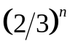 .

Задача 4
Некий любитель рыбной ловли выкопал пруд, заполнил водой и выпустил в него 100 рыб. Затем поймал 20 из них, пометил и снова выпустил. Потом снова поймал 20 рыб. Случайная величина X – число помеченных рыб в последнем улове.

Задача 5
Некий баскетболист НБА попадает в кольцо с центра площадки с вероятностью 0.25. Он берется провести серию бросков до первого попадания в кольцо. Случайная величина X – число промахов в этой серии.

Задача 6
Некий студент решил испечь 10 булочек с изюмом и угостить своих товарищей. Для этого замесил тесто, бросил в него 50 изюминок, все тщательно размял, разделил на десять равных частей, положил в печь, испек, принес в институт и угостил своих друзей. Случайная величина X - число изюминок в булочке, которая досталась студенту Петрову.

Задание для части I :

Для случайной величины X
- построить ряд распределения;
- отобразить многоугольник распределения;
- построить и отобразить функцию распределения;
- рассчитать вероятность попадания X в диапазон [2,7] ;
- рассчитать аналитически среднее и дисперсию случайной величины X;
f) смоделировать выборку значений случайной величины Х объема N (N – задается);
- оценить по выборке: среднее, дисперсию, коэффициенты асимметрии и эксцесса
- построить и отобразить гистограмму распределения Х
- построить и отобразить статистическую функцию распределения :
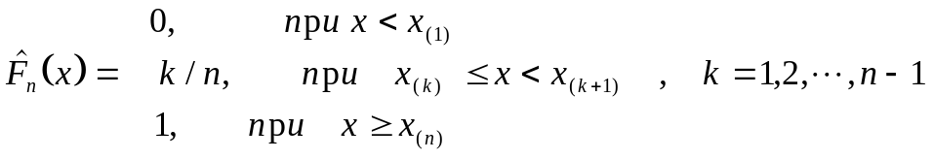;
где 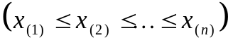 - вариационный ряд выборки ( упорядоченный по возрастанию ряд выборочных данных),
- написать программу, выполняющую пункты g - i для данных, получаемых из произвольно задаваемых пользователем файлов (здесь данные из файла интерпретируются как “результаты измерения” некоторой дискретной случайной величины Х, 1 байт - одно значение, всего в выборке N значений, где N - длина указанного файла в байтах ).

Часть II. Непрерывные случайные величины

Задача 1
Случайная величина эксцентриситета детали характеризуется функцией распределения Рэлея
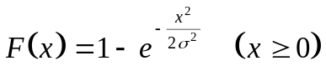.

Задача 2
Плотность вероятности случайной величины равна
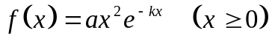.

Задача 3
Случайное время безотказной работы радиоаппаратуры характеризуется функцией распределения вероятностей (экспоненциальное распределение):
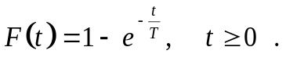

Задача 4
Случайная величина имеет плотность распределения вероятностей
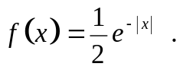

Задача 5
Плотность распределения случайной величины, изменяющейся в бесконечных пределах, известна с точностью до коэффициента a :
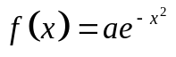 .

Задача 6
Функция распределения случайной величины задана выражением
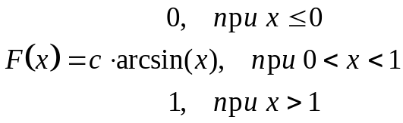
где с – неизвестный коэффициент.

Задание для части II :

Для случайной величины X
- найти точные аналитические выражения для функции распределения 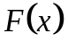 и плотности распределения 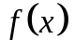 случайной величины X ( здесь в разных вариантах , 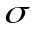, T - параметры распределений, которым в последующих пунктах задания при необходимости следует придать какие-нибудь определенные значения; a, c – константы, значения которых должны быть определены исходя из свойств законов распределения );
- найти моду и медиану случайной величины X;
- найти вероятность 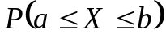, значения a и b выбрать какие-нибудь самостоятельно ;
- построить графики и на интервале [с,d] , интервал должен включать либо весь диапазон возможных значений, либо определяться квантилями порядка 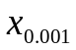, 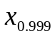 в случае бесконечной области возможных значений;
- рассчитать аналитически среднее и дисперсию случайной величины X;
f) смоделировать выборку значений случайной величины Х объема N (N – задается);
- оценить по выборке: среднее, дисперсию, коэффициенты асимметрии и эксцесса
- построить и отобразить гистограмму распределения Х (параметры гистограммы – область рассматриваемых значений и количество интервалов задаются автоматически, но могут уточняться пользователем) ;
- построить и отобразить статистическую функцию распределения ;
- написать программу, выполняющую пункты f - m для данных, получаемых из файлов данных (формат представления данных выборки в файле определить самостоятельно).

